Partimos de la siguiente pantalla:

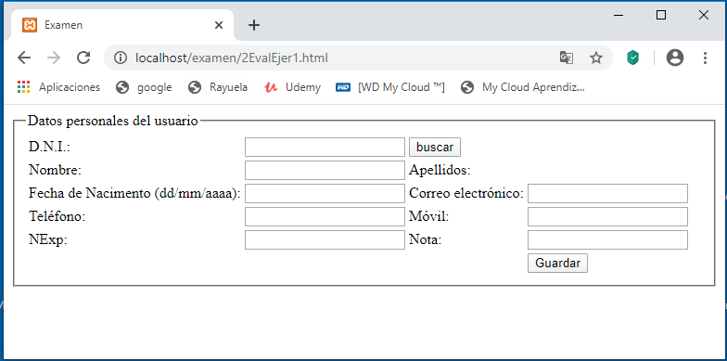

1. El ejercicio comienza pidiendo el dni de la persona. Realiza una consulta a la base de datos mediante ajax-jquery, de forma que, si los datos existen, se muestran en la web. (3ptos).
2. Si los datos no se encuentran, se introducen los datos (NO ES NECESARIO VALIDAR NADA), y al pulsar Guardar, se graban los datos en la Base de datos. (3 ptos).

Se adjuntan los ficheros php, tanto de leer, como escribir en la base de datos.

1. Modificar el formulario anterior, para que, al pulsar la fecha de nacimiento, aparezca un calendario con JQueryUI. (1 pto).
2. Convertir tres cabeceras y los paneles de contenido en un acordeón. Inicializar el acordeón y activa la segunda opción. (1 pto).
3. Confeccionar: (1pto).
   1. Una tabla con 5 filas, y hacer que cambie de color la fila que se presiona con el ratón.
   2. Disponer dos listas luego cuando se presione un botón ocultar todos los li de la primera lista.
4. Confeccionar una página que muestre un párrafo, luego una tabla que contenga dos párrafos y por último otra tabla que contenga dos párrafos. Capturaremos el evento onclick de todos los párrafos del documento y mostraremos un mensaje indicando: "se presionó un párrafo del documento", también capturaremos el evento onclick de los dos párrafos de la segunda tabla y mostraremos: "se presionó un párrafo contenido en la segunda tabla". (1pto).